Séquence 5 - Comment ajouter un ordinateur sur le réseau et lui permettre de communiquer avec les autres matériels ? Logiciel packet tracer
Séance 02 - Ajouter un ordinateur et une imprimante sur un réseau domestique |  |  | Fiche séance Sq5-S02
Date : | NOM et Prénom : |  | Cycle 4 – 5ème
Compétences disciplinaires |  | Connaissances associées
► CS5.6 : Comprendre le fonctionnement d'un réseau informatique.  Repérer les composants principaux dans un réseau local ainsi que les moyens de connexion.  Comprendre l'utilité que chaque appareil connecté à un réseau soit repéré par une adresse IP. |  | - Notion de protocole, d'organisation de protocoles en couche, d'algorithme de routage, Internet.

Travail à faire :
- Consulter l’activité séquence 3- séance 2 proposées sur l’ENT.
- Suivre les consignes de la fiche d’’activité et compléter celle-ci.

Partie 1 : travail préparatoire :
- Constituer un binôme de travail.
- Télécharger le fichier de travail "Ajouter un ordinateur et une imprimante sur le réseau domestique » mis à disposition sur l’ENT Séance 2 - séquence 5
- Enregistrer le fichier suivant "Ajouter un ordinateur et une imprimante sur le réseau domestique" dans ton espace personnel (Mes documents), dans le dossier Activités-technologie que tu auras créé.
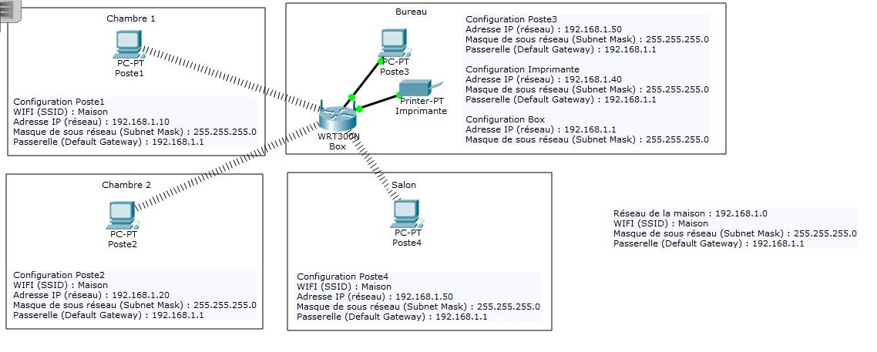
- Lancer le logiciel Packet Tracer qui se trouve dans le dossier Technologie sur le bureau.
- - Ouvrir le fichier "Ajouter un ordinateur et une imprimante sur le réseau domestique".
- - Ajouter un ordinateur et le placer dans le salon.
- - Renommer cet ordinateur "Poste4"
- - Ajouter une imprimante et l'installer dans le bureau.
- - Renommer cette imprimante "Imprimante"
- - Connecter l'ordinateur "Poste4" au réseau en utilisant le WIFI.
- - Connecter l'imprimante "Imprimante" au réseau en utilisant le câble réseau.
- - Vérifier si les deux composants communiquent avec la box et l'ensemble du matériel de la maison.
- Cela ne fonctionne pas, il n'y a aucune communication
- - Configurer correctement l'ordinateur avec les informations fournies (IP, Masque de sous réseau et passerelle).
- - Configurer correctement l'imprimante avec les informations fournies (IP, Masque de sous réseau et passerelle).
- - Vérifier, à nouveau, si les deux composants communiquent avec la box et l'ensemble du matériel de la maison.
- Cela fonctionne, il y a bien communication.
- MAINTENANT PRENDRE UNE FEUILLE ET REPONDRE A LA QUESTION SUIVANTE
- Quelles sont les conditions nécessaires pour que deux composants puissent communiquer entre eux ?

